Découverte du Monde

Le monde du vivant

1 – Place sur le schéma :
la tête – les membres inférieurs – les membres supérieurs – le tronc

2 – Ecris les parties du corps dans les cases.

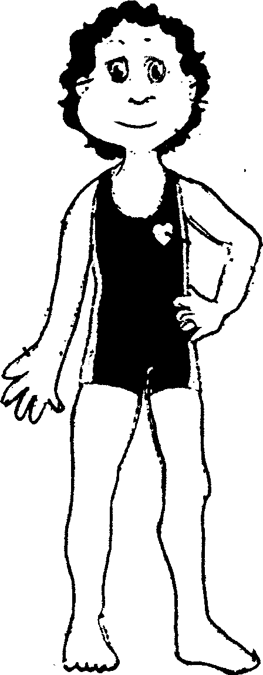

3 – Nomme les 5 sens et leurs organes.

……………………………………. |  | entendre |  | …………………………………….
……………………………………. |  | sentir |  | …………………………………….
……………………………………. |  | goûter |  | …………………………………….
…………………………………… |  | voir |  | …………………………………….
……………………………………. |  | toucher |  | …………………………………….

Document réalisé par Pascaly

